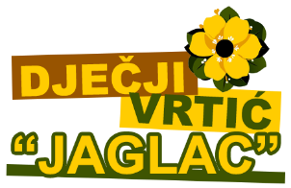
Dječji vrtić „Jaglac“ Đurđenovac
K. A. Stepinca 3, Đurđenovac
099 284 28 79
djecji.vrtic.jaglac@gmail.com

ANKETNI UPITNIK
o zainteresiranosti za upis djeteta u jasličku dobnu skupinu

Ime i prezime djeteta: __________________________________
Dan, mjesec i godina rođenja: ____________________________
Adresa stanovanja: _____________________________________
Ime i prezime majke: ___________________________________
Ime i prezime oca: _____________________________________
Kontakt telefon: _______________________________________
Zaposlenost (zaokružiti):
Otac: DA NE
Majka: DA NE
Iskazujemo zainteresiranost za upis djeteta u jasličku dobnu skupinu, po mogućoj mjesečnoj cijeni korištenja usluge vrtića u rasponu od 300,00 do 400,00 EUR (zaokružiti):

DA NE

* Svojim potpisom dajem privolu Dječjem vrtiću “Jaglac” Đurđenovac za prikupljanje i obradu osobnih podataka u svrhu provođenja ankete, a sukladno Općoj uredbi o zaštiti podataka (GDPR).

Potpis roditelja/skrbnika: _________________________

NAPOMENA: Ispunjen i potpisan anketni upitnik poslati isključivo putem e-maila, na adresu Dječjeg vrtića „Jaglac“: djecji.vrtic.jaglac@gmail.com, u razdoblju od 1. lipnja do 15. lipnja 2026. godine.

